本项目是本人兴趣想要做的东西,可能之前代码经验不丰富,代码文件和变量命令有点问题,之后会改回来的.还有本平台只是初成.有一些功能还在完善中,但是.

基本的资产生成,资产收集,还有基于web上shell termian,还有在web shell terminal上录像审计功能是可以的.本项目也是借鉴几个开源项目的代码来完成，

前端也是做得不太好.。日后有时间进行改进.

下面进行项目功能介绍

用户登录

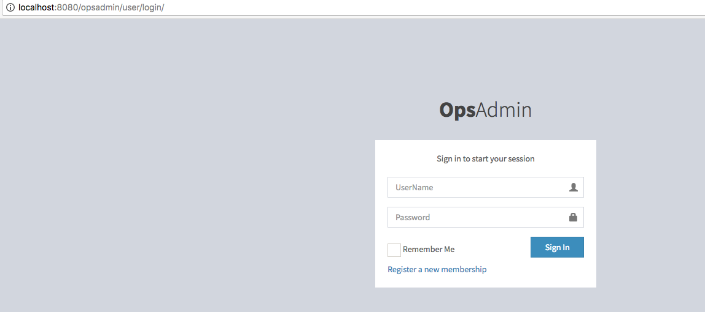

用户注册

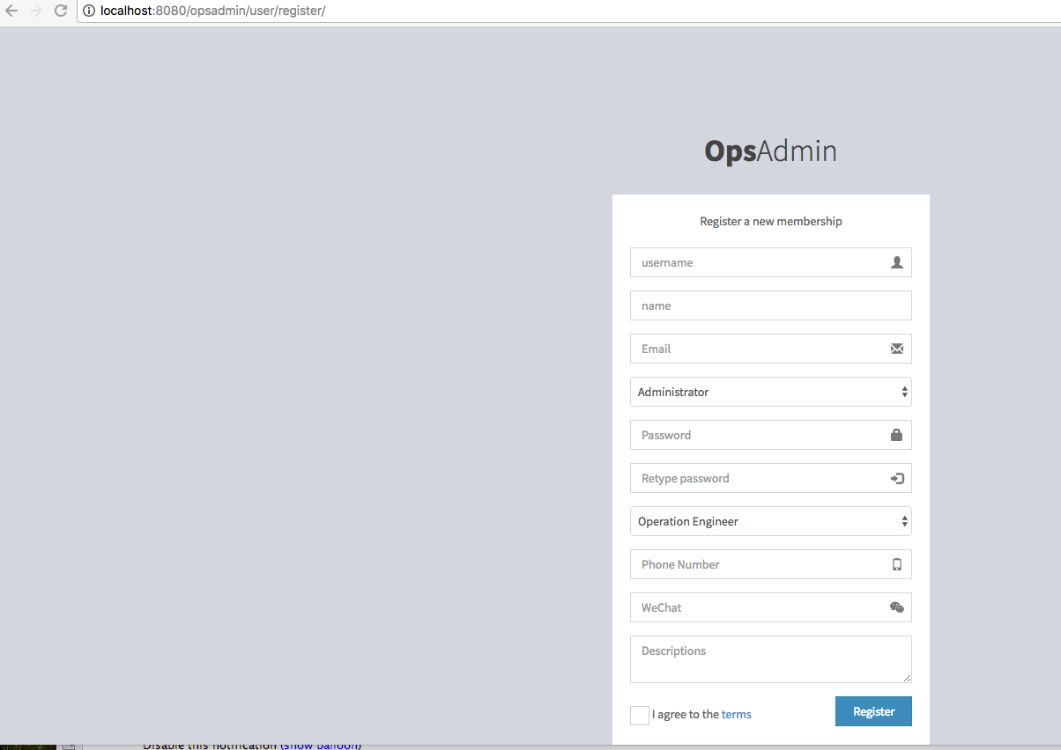

主页：

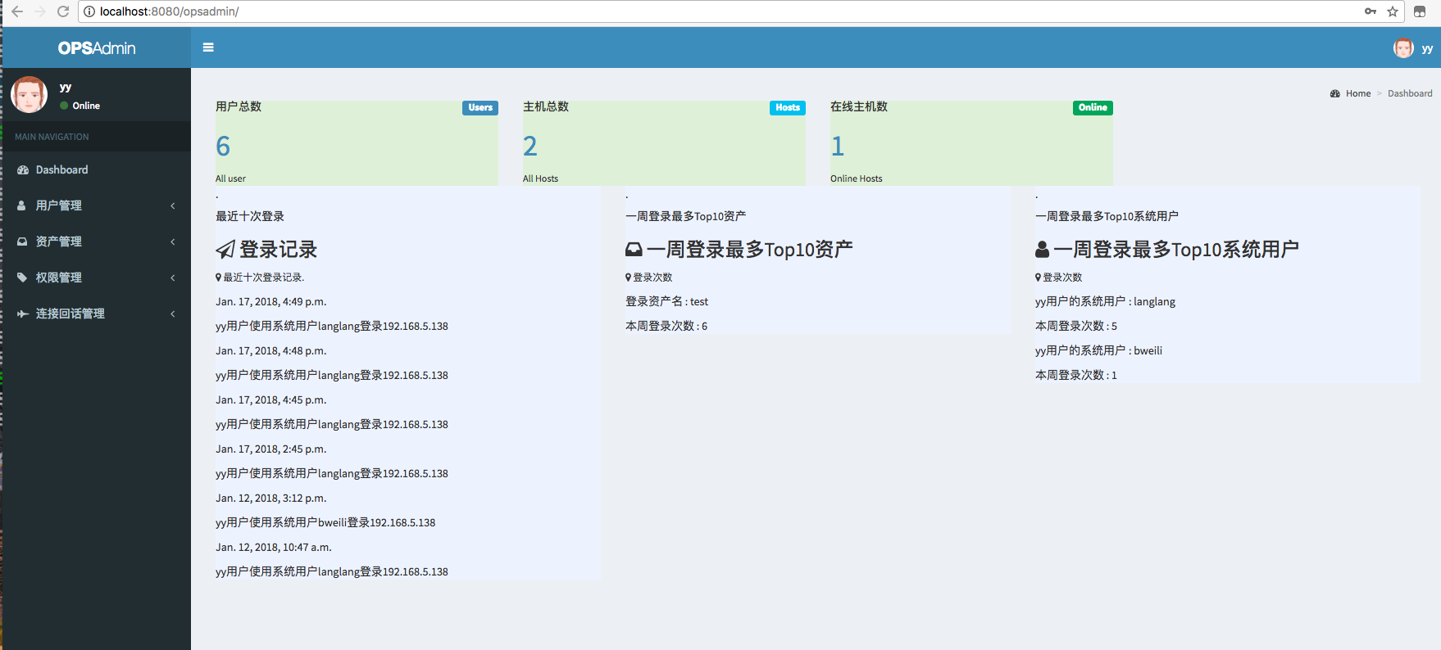

平台管理用户信息

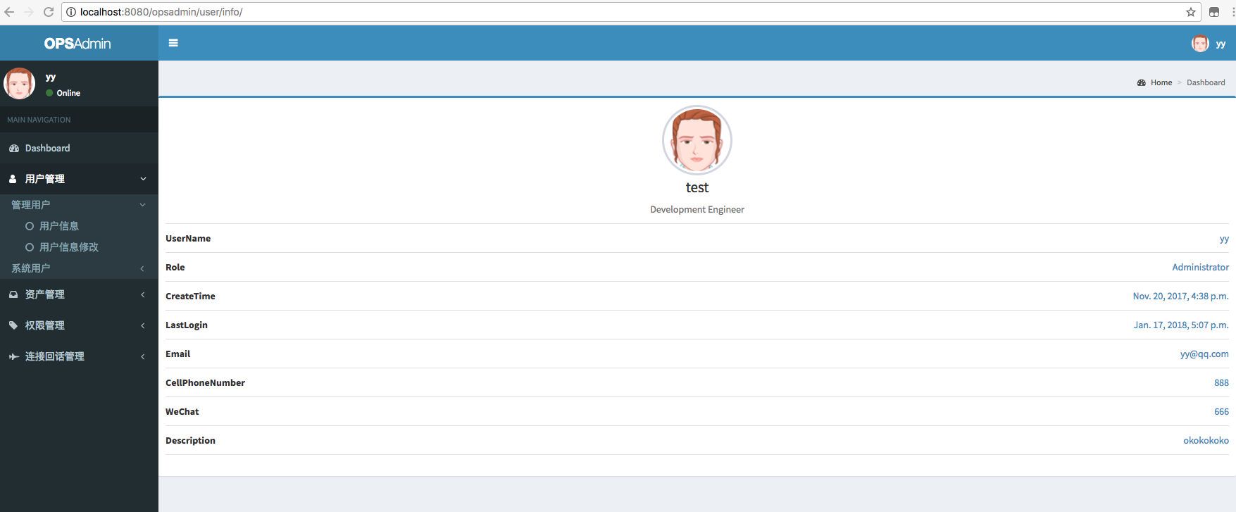

平台管理用户信息修改

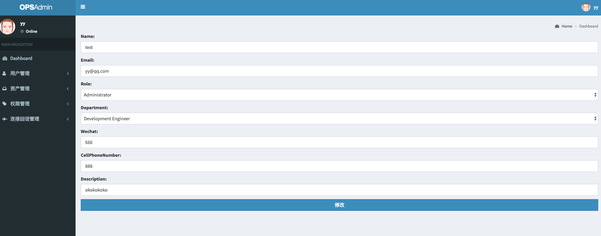

系统用户创建

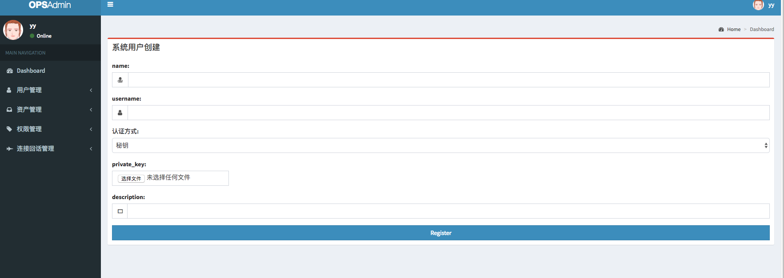

系统用户列表

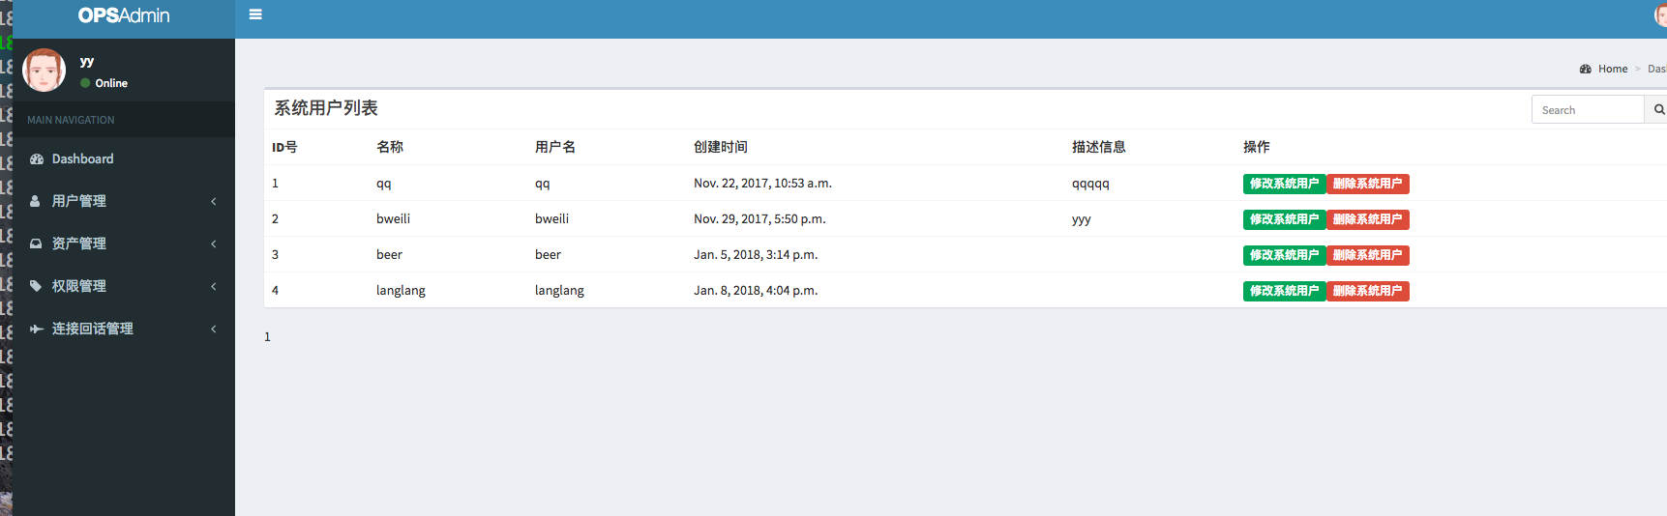

资产创建

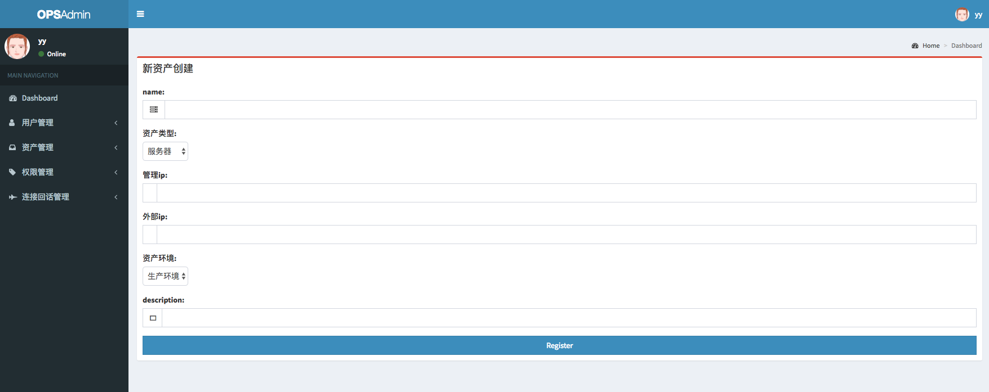

资产列表

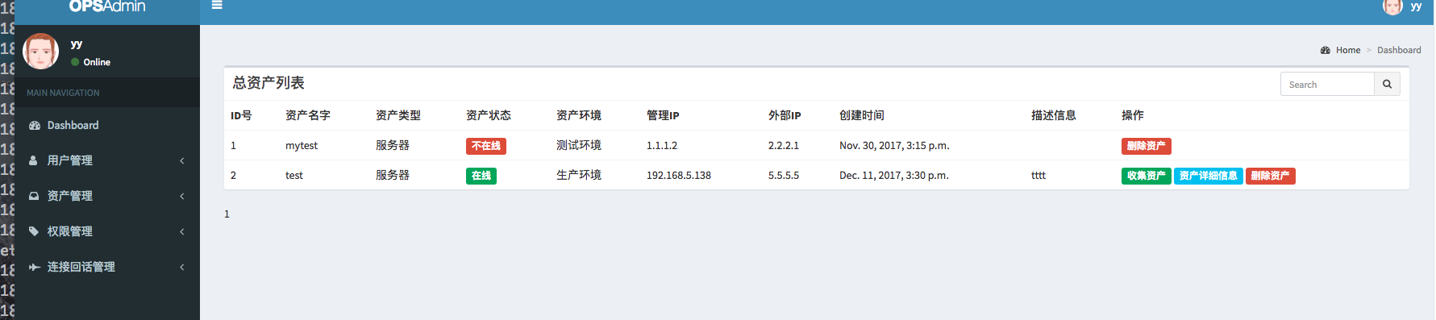

资产收集的信息(disk信息没有获取)

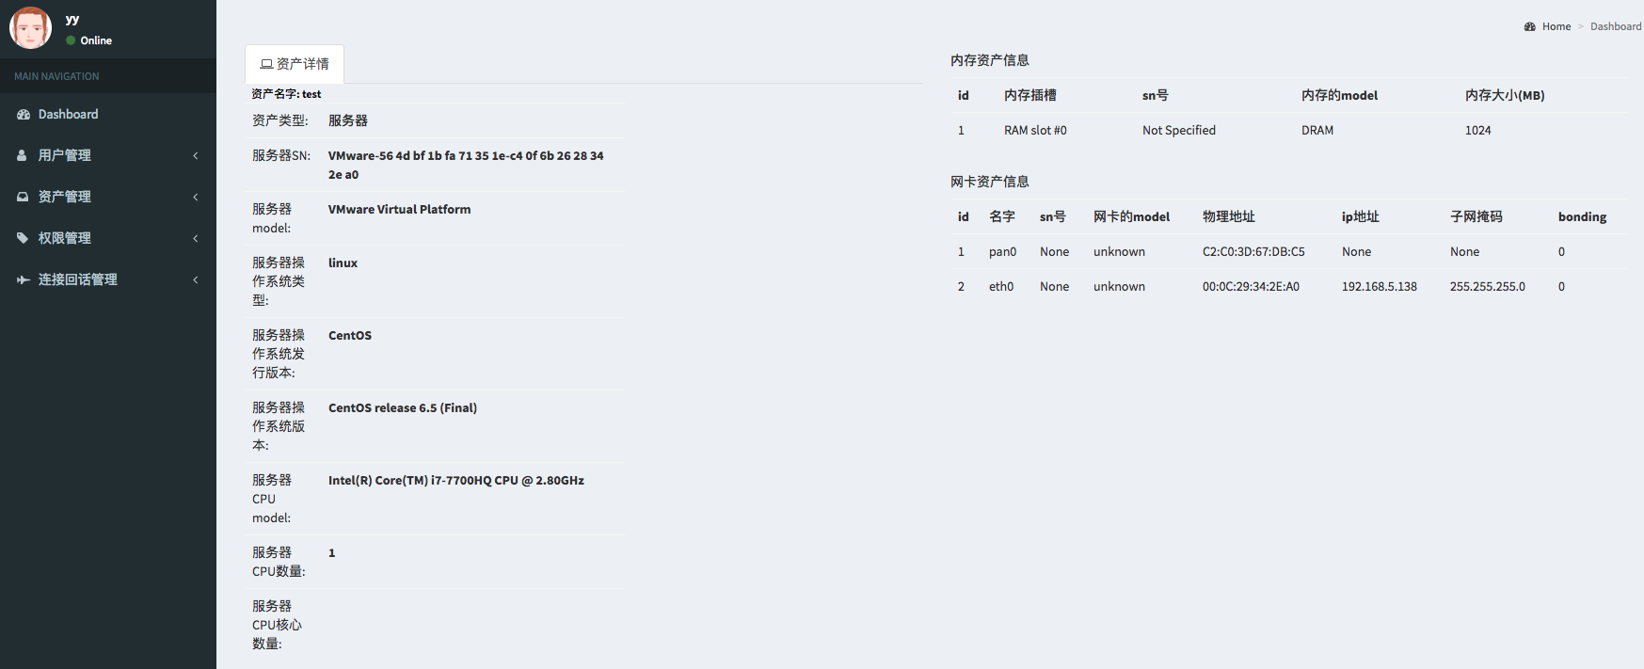

资产组创建

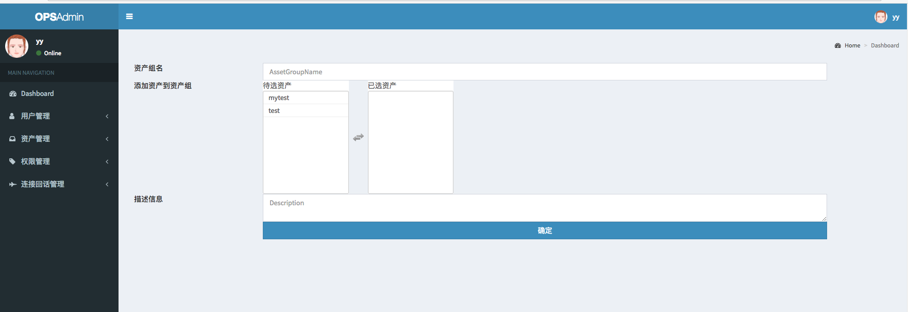

资产组列表信息

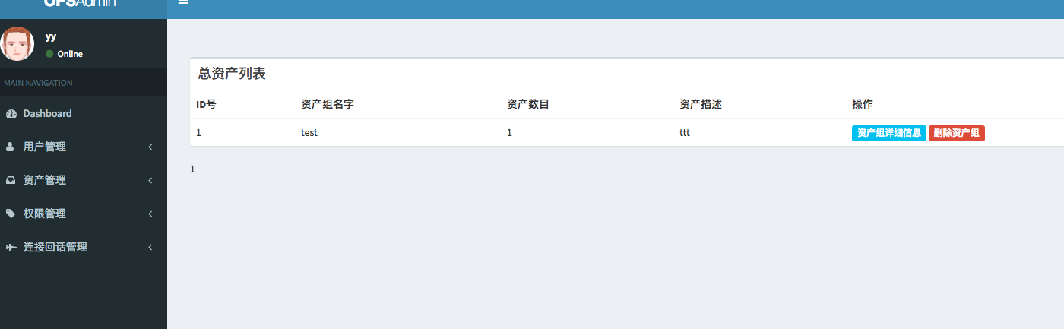

资产组和系统用户关联的授权创建

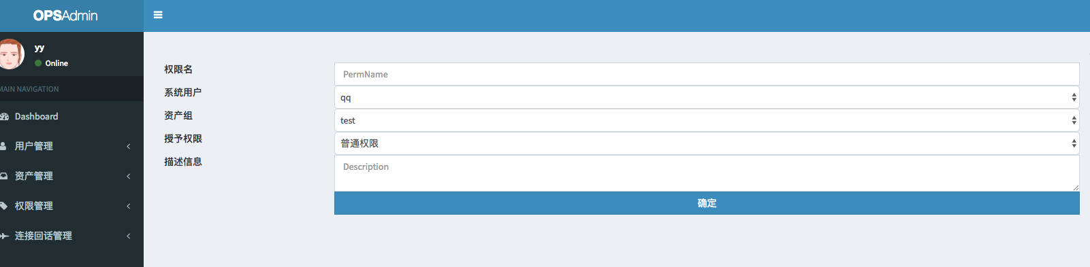

资产组和系统用户关联的授权列表

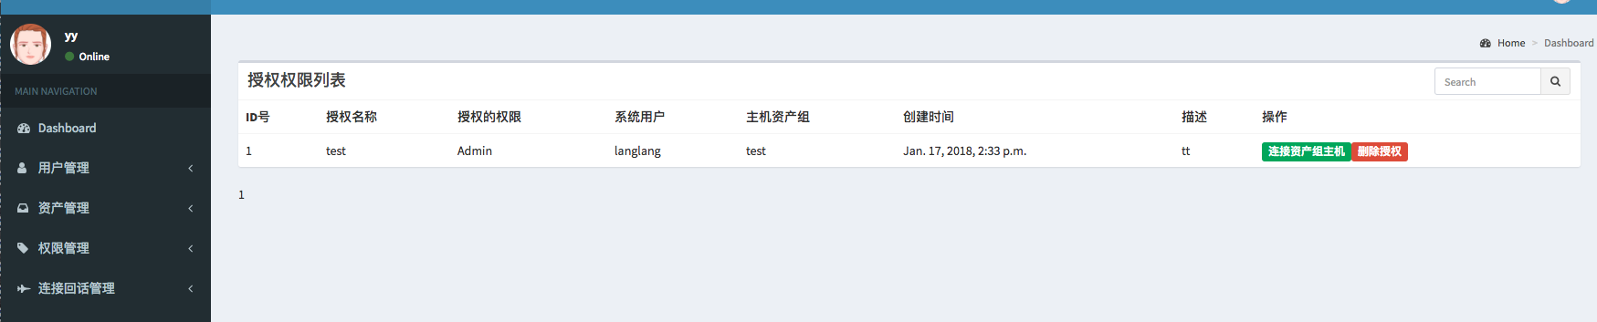

连接资产的主机

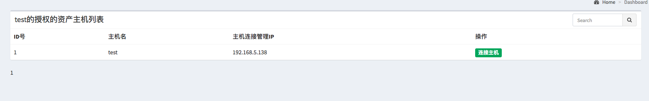

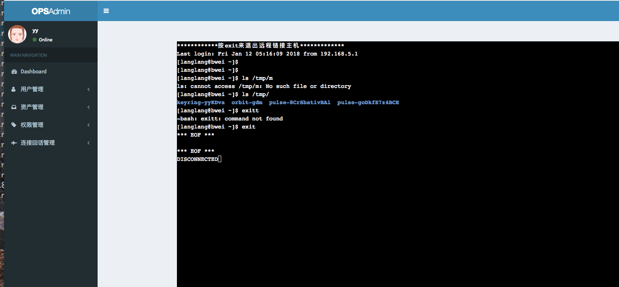

操作回话的列表

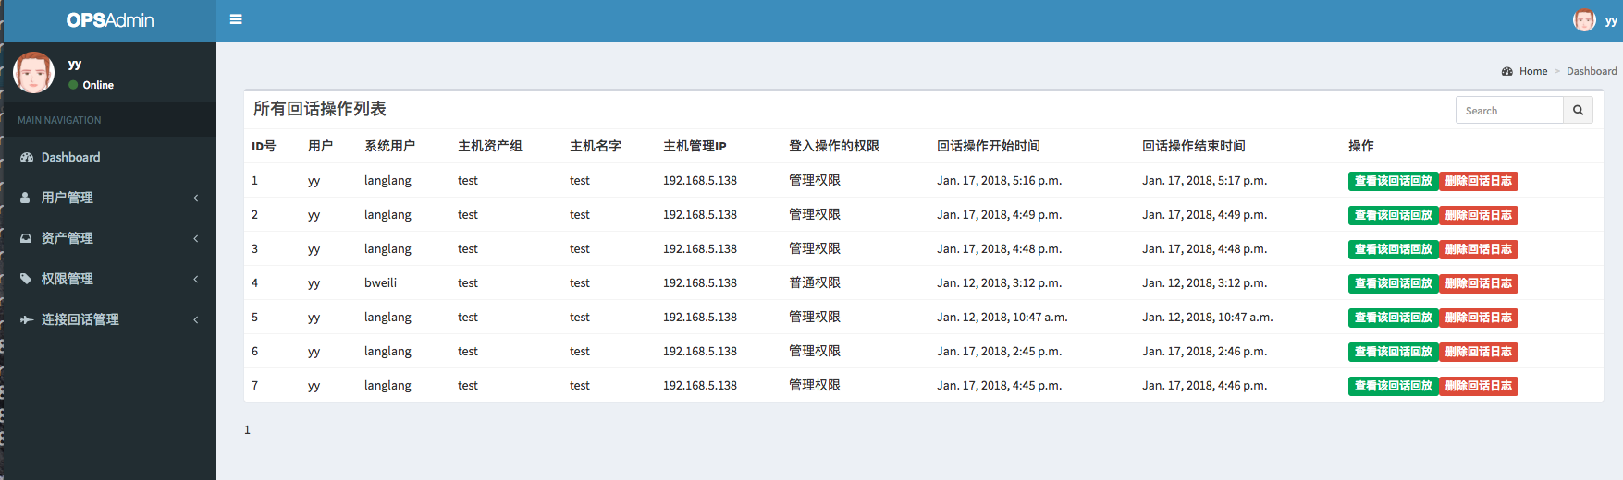

查看连接了web shell terminal上操作的录像

